安徽财经大学共青团工作

简 报

2015年第3期
共青团安徽财经大学委员会编 2015年5月30日

创业论坛:副校长陈忠卫为我校学子做专题创业报告

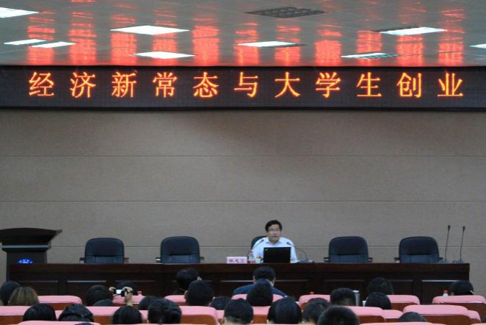
5月20日下午，副校长陈忠卫教授应邀在龙湖东校区研究生报告厅为我校学子作了题为“经济新常态与大学生创业新时代”的报告。SYB培训班学员、孵化基地项目组成员等300余名学生聆听了此次报告。报告会由校团委副书记夏光兰主持。
在谈到李克强总理对大学生创业的期望时，陈忠卫结合李克强总理在各所大学的讲话内容，指出大学生创业要具有创新精神，要勇敢面对在创业过程中遇到的困难，在创业的同时不忘把专业知识与创业实践相结合，做到边学边创业；在对创业本质进行阐述时，他特别强调，在学校所学知识要直接运用到创业中来是不可取的，要在实践中摸索经验；在谈到经济新常态下的创业机会时，他强调大学生要从基础做起、丰富自身经历，提高自身素质，为创业提供条件；在谈到大学生创业的政策支持时，他指出当前我国具有良好的政策环境，社会上一个鼓励创业、保护创业的大环境正在逐步形成，在校大学生要抓住这个潮流，积极进行创业实践。陈忠卫独到精辟的视角和见解引起了现场同学们的热烈掌声。
夏光兰最后对陈忠卫的讲座进行了总结，她也希望同学们能够以今天的讲座为契机，积极申报创业项目，做一个有智慧、有胆识、有勇气的年轻人，向未来进军。

如歌岁月五十六载，继往开来谱写新章
——我校举办校庆56周年系列活动
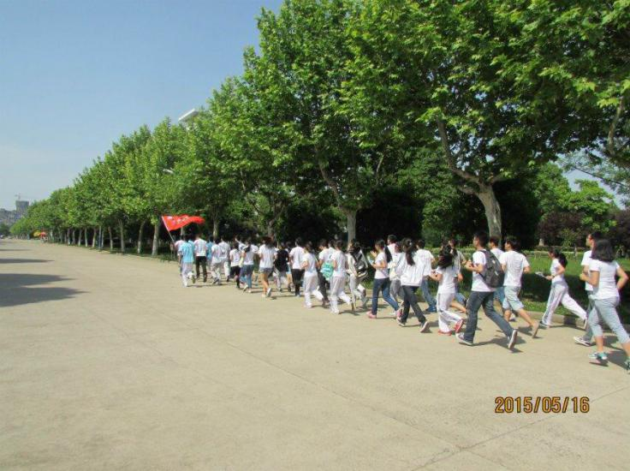
五十六载风雨，造就精英无数，五十六年沧桑，培育桃李满园。为庆祝我校建校56周年，进一步激发学生爱校情怀，展现学生积极向上的精神风貌，创建文明、和谐的校园环境，校团委组织开展了一系列校庆活动。
线上以新媒体平台为主导，积极引导安财学子饮水思源、感恩母校，采取微博话题讨论、腾讯空间传播、微信展示相衔接的方式，充分发挥了新媒体的优势。安徽财经大学团委微博开展#情系安财#话题讨论，同学们纷纷说出对母校的感悟与祝福，腾讯空间发起#校庆#话题传递，许多同学写下对于安财56周岁生日诚挚的祝福和母校未来发展的美好祝愿。安徽农业大学和安徽理工大学等高校也借助新媒体发来贺电，祝福安财谱写出更动人的篇章。
各学院及校级学生组织也同时开展了形式多样、丰富多彩的线下活动。经济学院的“校庆趣味运动会”展示了安财学子的蓬勃朝气和竞技热情；金融学院举办“安财掠影”照片展览铭刻着一代代安财人共同的记忆；财政与公共管理学院举办了系列校庆主题辩论赛、“健康校园”知识竞赛、校庆海报艺术设计比赛、“安财印象”微博文字原创大赛、“建设美好安财我先行”主题讲座以及“点滴安财”印象图片展，表达了学子们对学校56周岁生日的祝福；工商管理学院举办“我的故事”征文比赛，践行“激发学生潜能，培养管理人才，促进社会发展”的使命；文学与艺术传媒学院结合本院的专业特色，举办视觉传达系采风作品展、人文大讲堂、历届校友访谈等活动。5月16日校庆日当天早上7点，校学生国旗护卫队在东校南门礼仪广场举行了庆校庆升旗仪式；下午，校学生团体联合会举办了盛大的“感恩安财，薪火相承”接力跑活动，共同祝贺母校五十六华诞，为校庆活动画上圆满的句号。
此次校庆系列活动，展现了安财学子积极向上的精神面貌，同时激发广大师生爱校荣校的情怀，凝聚各方力量，推动学校全面、快速、持续地发展。

我校大学生创业孵化基地开展“感恩校园、回馈师生”
—心系母校五十六华诞展销会活动
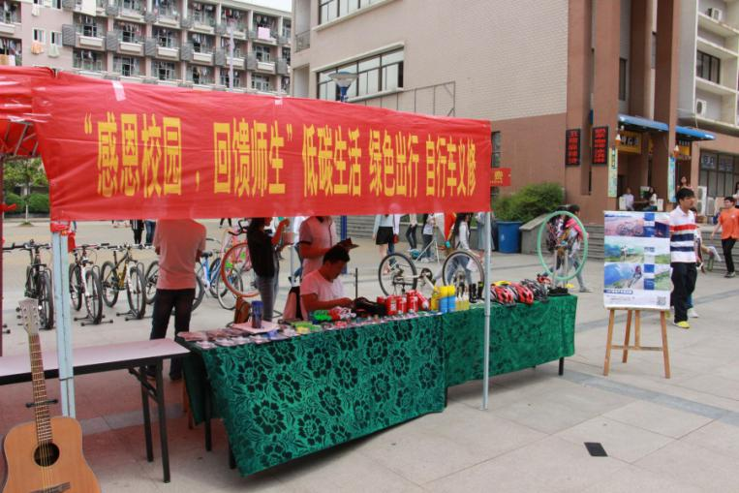
为庆祝安徽财经大学成立五十六周年，充分展示我校创业孵化基地建设成果，倡导学生践行社会主义核心价值观，弘扬青年学生自主创业精神，激发广大学生的创业激情，我校大学生创业孵化基地于5月9日至10日在东校区北苑食堂广场、南苑食堂广场开展了为期两天的“感恩校园、回馈师生”展销会活动。活动由校团委主办，校学生团体联合会、大学生创业协会承办。创业孵化基地的近20家店铺在活动中面向全校师生进行了产品和业务展示。
展销会现场，电脑维修中心展开的“电脑义诊”活动、去野户外的“自行车义修”活动、璐芳美化妆品店的“免费学化妆”活动以及现场的表演、免费抽奖等活动吸引了2000余名师生参与。
安徽财经大学大学生创业孵化基地成立于2013年5月，目前入驻了近20家项目组，有将近90余名大学生开始自主创业，累计实际带动就业人数132名，年均营业额近60万元。基地现已成为融合大学生创业培训、创业实践、创业孵化、创业服务于一体，在蚌埠大学城区具有示范引领作用的省级创业孵化基地园区。

解读就业创业政策 畅谈创业经验
——创业大讲堂活动在我校成功举办
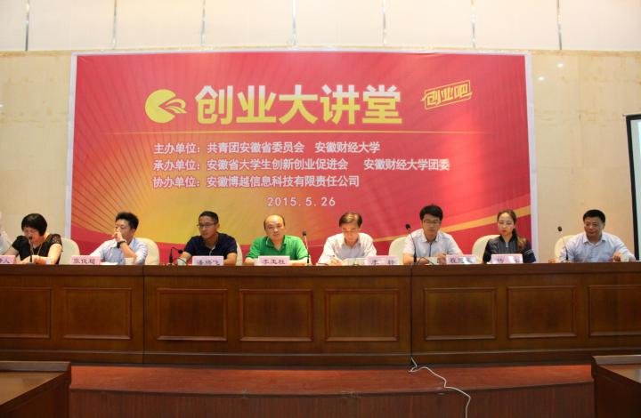
5月26日下午，由共青团安徽省委员会主办，安徽省大学生创新创业促进会、我校承办，安徽博约信息科技有限任公司协办的创业大讲堂在东校区一号行政楼一楼会议厅拉开帷幕。本次活动邀请了蚌埠市人力资源和社会保障局就业科科长李玉柱，蚌埠市失业保险和就业管理服务中心副主任李轩，校学生处就业指导中心杨鑫老师，以及三位大学生创业成功人士潘腾飞、程冠玉、张俊超参加，吸引了300余名学生前来聆听。会议由校团委副书记夏光兰主持。
李玉柱从当前的就业形势、高校毕业生的就业形势、促进毕业生的创业就业政策解读以及高校毕业生自主创业政策四个方面进行了深刻的分析。他指出，当前就业形势呈现四个特点：总量性矛盾相对缓解，结构性矛盾日益突出，摩擦性失业大量存在，自愿性失业越来越多，鼓励高校毕业生到基层、到中小企业就业， 此外，李玉柱还详细解读了高校毕业生自主创业的相关政策以及蚌埠市近几年对大学生留蚌埠自主创业的优惠政策。他强调大学生要有理想和追求，树立正确的就业观念和自主创业的意识。
三位年轻的大学生创业成功者结合自己所创办的企业、经受的历练及取得的成绩等方面分享了自己创业过程中的心得体会。潘腾飞讲述了自己道阻且长的创业之路，一个农业人的麦田守望，分享了创业必备的三大要素：志向、知识和恒心。程冠玉叙述了自己独立自主的创业过程，一个技术宅男的自信理想，他强调创业要脚踏实地，注重内外的沟通，不断学习才能跟上日新月异的行业信息。张俊超则以朴实幽默的语言分享了自己求职及创业的艰辛历程，一个传媒人的辛酸过往，他提醒大学生创业前要先看看自己有什么，看看社会需要什么，先就业再创业。创业时不能盲目跟风，要像竹子一样成长，深深扎牢根，才能成长壮大，让在座大学生受益匪浅。
最后，现场学生与与会的专家、创业者进行了现场互动，同学们积极踊跃发言，并就自己在创业中遇到的难题纷纷提问，现场气氛十分热烈。

校团委与蚌埠经济开发区管委会签订蒲公英放飞行动项目
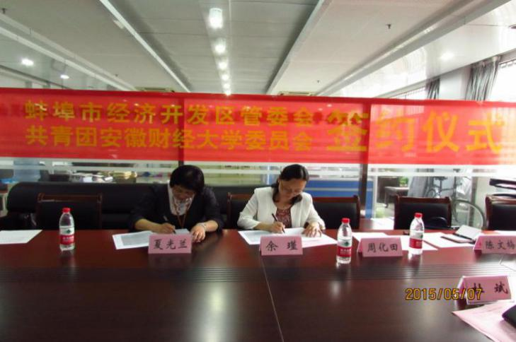
为进一步推进我校学生社会实践活动的制度化、规范化和科学化，引导学生多渠道开展社会实践活动，5月7日下午，我校团委与蚌埠经济开发区管委会在校团委会议室签订了蒲公英放飞行动项目协议书。经济开发区党工委副书记、纪工委书记余瑾，市计生协秘书长党杰，经开区社会事业局副局长周化田，经开区计生委主任赵红梅，湖滨社区党工委副书记陈文梅、校团委副书记夏光兰、杜斌、张楠等参加了签约仪式。签约仪式由校团委副书记杜斌主持。
签约会上，校团委副书记夏光兰首先介绍了校团委及我校学生志愿服务开展情况，她表示“蒲公英放飞行动项目”是一项双方互利共赢的项目，项目的签订为我校学生积极参与社区服务、社区管理提供了有利条件，她期望通过本次大学生社会实践服务项目的签订，使我校与经开区的合作更加深入。
余瑾介绍了经开区概况并代表区党工委对我校团委支持和配合经开区的各项工作表示衷心感谢。她指出本次“蒲公英放飞行动”是校地双方进行深度合作的一次创新，经开区管委会愿意积极配合、全力支持项目的运行。余瑾在总结中指出，希望通过此次合作，将大学生志愿者的人才优势和智力优势与城镇精神文明建设结合起来，互惠互利，共同发展。随后，夏光兰和余瑾代表校地双方在合作协议书上签字并合影留念。
依据协议，我校团委将与经开区管委会在青春伴夕阳、百家讲坛、温馨满屋、四点半课堂等社区志愿服务项目展开为期一年的全面合作。

2015年“高雅艺术进校园”活动走进我校
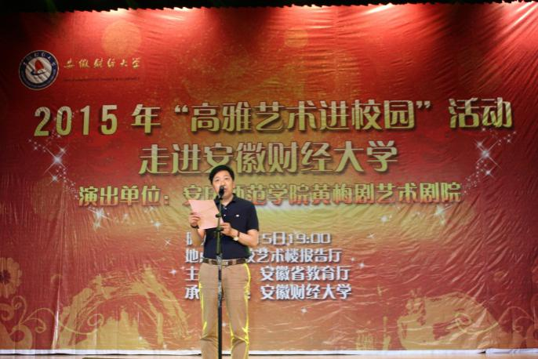为响应安徽省委、省政府“打好徽字牌，唱响黄梅戏，建设文化强省”的号召，5月15日晚，由安徽教育厅主办、我校承办的“高雅艺术进校园”活动在龙湖东校区艺术楼报告厅举行。来自安庆师范学院黄梅剧艺术剧院的演员们联袂为我校师生献上了一场戏剧的饕餮盛宴。全校800余名师生观看了演出。
学校办公室主任张耀军上台致辞。他对安庆师范学院黄梅剧艺术剧院到我校演出表示衷心的欢迎和感谢，5月16日恰逢我校建校56周年，此次演出也为我校的校庆纪念活动增添了一抹绚丽的色彩。张耀军指出以陶冶情操、提高修养为主题的高雅艺术进校园活动旨在引领青年学生提高审美和人文素养，满足精神文化需要，建设向真、向善、向美、向上的校园文化，以先进文化为导向，弘扬民族文化，为建设中华民族共有精神家园奠定基础。
黄梅戏《鹊桥》、《路遇》带我们回顾了经典曲目《天仙配》中的精彩片段，唱腔优美，板腔运用得当；折子戏《打豆腐》剧情诙谐幽默，更是令人忍俊不禁，赢得了阵阵掌声；《三两劝廉》剧情跌宕起伏，扣人心弦，令人深省；群舞《袖舞蹁跹》源自戏剧中水袖，以其独特的舞蹈韵味，深受现场观众的喜爱。
本次高雅艺术进校园活动，不仅给同学们带来了视听上的享受，更是大家了解雅俗共赏的黄梅曲目，接受传统艺术熏陶、提高文化底蕴的好方式。菁菁校园被浓浓的人文氛围和艺术气息所环绕。

绝唱百年 舞动安财
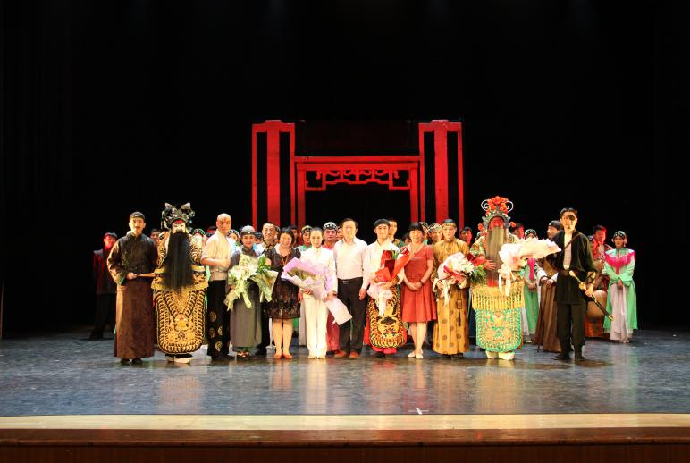——安徽歌舞剧院精品舞剧《徽班》走进我校
6月1日晚，2015年校园大舞台——徽风皖韵进高校活动在我校艺术楼报告厅华丽开演。由安徽歌舞剧院倾力打造的舞剧《徽班》将多彩的艺术之风带入我校，全校千余名师生共享了这场视听盛宴，演员们精彩绝伦的表演让现场火爆异常。
剧目讲述了一个当红徽班名角武生一生的绝唱。爱戏的徽女和官府师爷都迷上了武生的戏，只是一个暗自爱慕，一个却处处纠缠。而戏中武生与花脸兄弟情义也让观众为之动容。武生与花脸的男双舞也充满阳刚之力，他与徽女的双人舞也体现了情人之间爱与离别。主角两难抉择的独舞，更是强烈地烘托出人物的内心世界，赢得了现场观众经久不息的掌声。剧中“师爷”惟妙惟肖的表演也是赢得了现场观众的喜爱。
本次校园大舞台活动让同学们感受到深厚的人文底蕴和丰富的美学内涵,同学们开阔了文化视野,对同学们形成崇真尚美的高尚情操,树立正确的人生观、价值观和审美观有着重要作用。

我校在2015中国（安徽）大学生茶文化创新大赛决赛中喜获佳绩
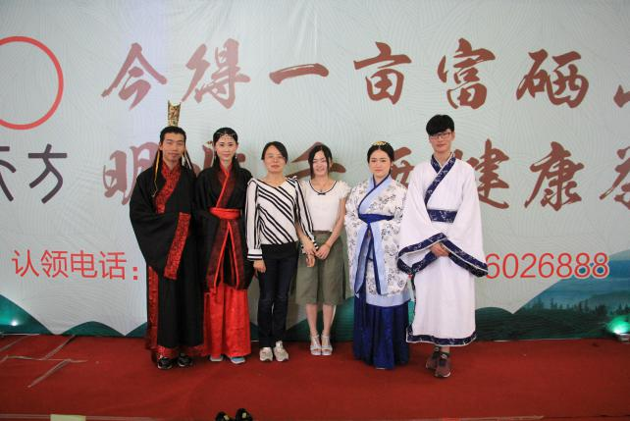
5月22日，由安徽省茶叶行业协会、安徽大学主办，安徽大学国家级经济管理实验教学示范中心、安徽省茶叶行业协会文化与培训委员会承办的2015年中国（安徽）大学生茶文化创新决赛在安徽国际会展中心圆满落幕，我校代表队在决赛中表现出色，喜获冠军。
本次比赛分为校内选拔赛、省赛半决赛、省赛决赛三个阶段进行。我校的“凤求凰”队、“明前雨后”队、“筝心茶韵”队在校内选报赛，半决赛中脱颖而出，“凤求凰”团队与“明前雨后”团队以半决赛二等奖的成绩成功入围决赛。决赛共有来自全省9所高校10支团队参加，根据大赛章程和竞赛指南，内容包括茶艺技能竞赛和茶文化创新作品竞赛两个部分。我校两支团队在校团委的大力支持和茶艺社指导老师韦道菊的悉心指导之下，前期准备充分，在比赛中沉着冷静，表现突出，在决赛阶段激烈的竞争中，“凤求凰”团队荣获一等奖，“明前雨后”团队荣获二等奖。比赛结束后，安徽电视第一茶媒体——合肥电视台《国茶天下》栏目再次对我校参赛队伍进行了专访。
本次比赛旨在传承中华茶韵、传播我国传统茶文化，提高大学生创新意识和人文素养，在这场文化与艺术的交流、切磋过程中，我校成绩卓然，展现了我校深厚的文化底蕴和浓郁的人文氛围。

传承五四精神 实现青春梦想
——校团委开展纪念五四系列活动
为教育引导广大青年弘扬“爱国、进步、民主、科学”的五四精神，不断增强青年团员的时代意识和思想觉悟， 5月4日，校团委在全校青年中开展“五四，年轻梦想点亮人生”线上线下活动，有千余名学生参加。
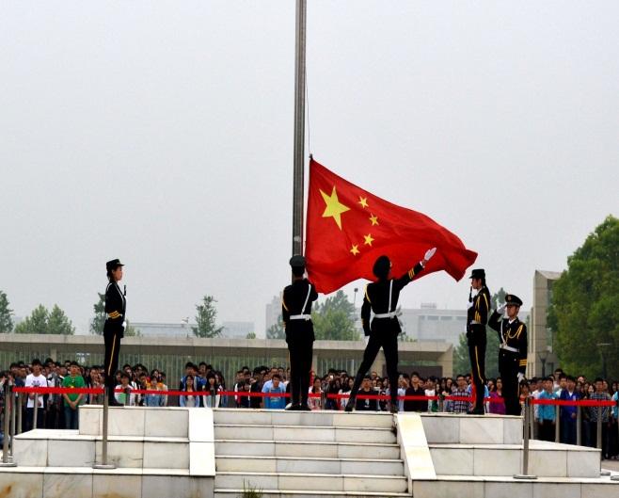线上积极发挥新媒体功能，采取微博话题讨论、论坛主题贴吧及腾讯空间传播的方式。微博话题#五四，年轻梦想点亮人生#积极引导广大团员青年继承和发扬五四优良传统，帮助学生牢固树立正确的世界观、人生观和价值观，访问量达到1.6万；安财社区论坛主题贴吧发起“五四青年寄语”，更是吸引了同学们在此平台上自由畅言，表达心中对青春的感触与对未来的憧憬，参与人数近200人。腾讯空间发起#五四青年节#话题传递，励志的话语、伟大的梦想、青春的誓言，激励我校团员青年始终保持奋发向上的昂扬斗志和锐意进取的拼搏精神。
同时，线下活动也积极开展。5月4日早上七点，我校国旗护卫队在1栋教学楼前东校南门礼仪广场举行了升旗仪式，400余名来自全校各个学院自愿报名参加的学生代表观看了升旗仪式。清晨，国旗护卫队严阵以待，在主持人讲述完五四青年节的历史由来后，迈着整齐有序的步伐进入南门礼仪广场，在护旗手与升旗手交接国旗后，伴随着庄严肃穆的《义勇军进行曲》，五星红旗冉冉升起，全体师生唱国歌，行注目礼。管理科学与工程学院13管工的周硕代表青年学生发言，她将五四精神与新时期的“四进四信” 学习贯彻习近平总书记系列讲话精神结合起来，倡议广大青年学生秉承民族精神，高举“五四”火炬，以满腔热情迎接这机遇与挑战并存的时代。
此次五四青年纪念系列活动的开展激励了我校学生传承五四精神，坚定理想信念，争做可爱、可信、可贵、可为的当代大学生，一起为创建青春之国家、青春之民族、青春之人类、青春之地球、青春之宇宙共同努力奋斗。

安徽财经大学2015五四晚会暨五四青年表彰大会成功举办
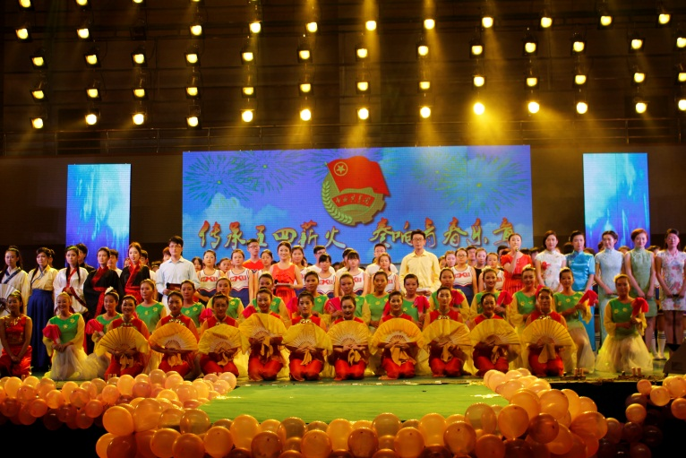“传承五四薪火，奏响青春乐章”，安徽财经大学五四文艺晚会暨五四青年表彰大会于5月8日晚在龙湖东校区体育馆顺利举行。晚会由安徽财经大学主办，共青团安徽财经大学委员会承办。校党委书记姜利军教授，副校长陈忠卫教授，副校长张庆亮教授与3000余名师生一起观看了晚会。
晚会在器乐表演《保卫黄河》的恢宏气势中拉开帷幕。动感街舞《dancing night》与舞蹈《五月的鲜花》交相辉映，展现了当代大学生的青春活力；花鼓灯舞蹈《俏兰花》、舞蹈《东方茉莉》、舞蹈《如火的青春》虽风格各异，却都展现出了中国传统舞蹈的魅力；走秀《青春校园秀》将古典与现代完美融合，绚丽夺目，将晚会推向高潮；歌舞剧《青春相册》以别样的形式表达了对青春的缅怀，诗朗诵《五四的火焰》则表现出了当代青年人对于青春事业的一腔热血；歌伴舞《贝加尔湖畔》典雅秀丽，清新脱俗；晚会在千人朗诵《少年中国说》的洪亮声音中落下帷幕。
在晚会的进行过程中，校党委常委、副校长张庆亮教授，副校长陈忠卫教授，校党委书记姜利军教授还分别为同学们颁发了2014年度“优秀共青团员”、“优秀共青团干部”、“先进团支部”等奖项。
此次活动是一场视觉盛宴，是一次心灵洗礼，让青年朋友们在属于自己的节日里尽情歌唱，充分展示自我，在活动中弘扬伟大的“五四”精神，让“爱国、进步、民主、科学”的旗帜指引青年前进的方向。

安徽财经大学第五届厨艺大赛决赛暨颁奖典礼成功举办
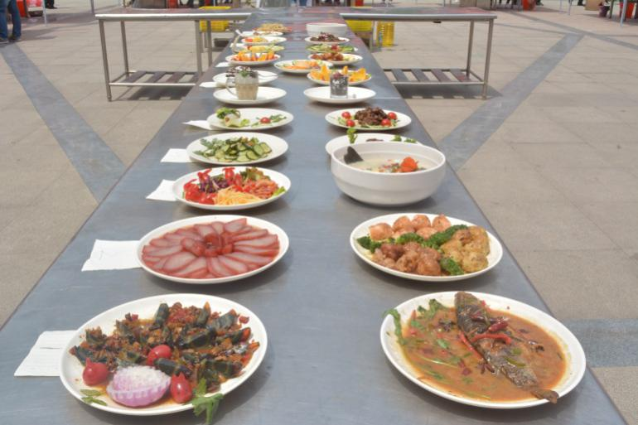5月10日上午9点半，由共青团安徽财经大学委员会和后勤服务集团主办、后勤服务集团饮食管理中心和校学生会承办的安徽财经大学第五届厨艺大赛决赛暨颁奖典礼在北园食堂广场如期开展。后勤服务集团总经理汪飞、校团委副书记夏光兰、后勤服务集团餐饮管理中心主任王彪、后勤服务集团餐饮管理中心副主任张贻慧担任本次厨艺比赛的嘉宾，后勤服务集团餐饮管理中副主任赵春明、校团委杨磊老师以及五名学生代表担任本次比赛的评委。
本次大赛历时一个多月，学院初赛的基础上遴选出22组队伍参加最后的决赛比赛，决赛分为两轮，比赛队伍必须在规定的时间内完成一道热菜和一道冷菜。比赛过程中，各组选手齐心协力，分工明确，为现场的观众们展现了他们精湛的刀工和娴熟的烹饪技巧，令人叹为观止，现场气氛火爆无比。一道菜，一个故事，一份回忆，比赛恰逢母亲节，让各种菜肴别有风味，很多人都回忆说那是妈妈曾做过的菜，爱在菜里得到传承，用心的菜才最美味。最终，3号选手郑廷廷、19号选手蔡庆萍的作品获得了一等奖。金融学院、财政与公共管理学院、经济学院、统计与应用数学学院以及外国语学院获得最佳组织奖。颁奖典礼前，评委还与参赛选手和观众进行了互动，表演了刀工展示趣味切菜。
本次校园厨艺大赛，丰富了校园文化生活，培养了学生动手能力，进一步提高了同学们热爱劳动的良好品质。

我校成功举办第八届校园舞蹈大赛
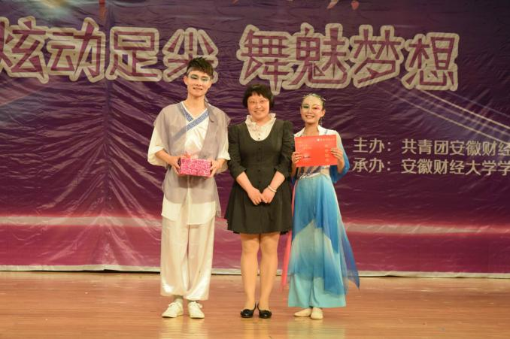“炫动足尖，舞魅梦想”，伴随着青春的旋律，由校团委主办、校学生会承办的我校第八届校园舞蹈大赛决赛于5月17日晚七点在艺术楼报告厅成功举办。
比赛在校大学生艺术团的同学们表演的《游园惊梦》中拉开帷幕。精彩的VCR展示了参赛选手们的风采和舞蹈信念，丁颖霏热情、奔放、优美的舞蹈《卡门》，鲜艳的红色舞衣随肢体舞动，每一个动作的定格都像一幅充满朝气的画。KAE表演的《直到世界的尽头》，以“宝箱”的主题贯穿舞蹈，舞出快乐，舞动生活。沐蝶组合带来的双人舞《梁祝》，伴着耳熟能详的音乐，选手用舞蹈语汇，着力揭示了人物的内心情感世界，展现了梁祝的爱情从发生、发展到至死不渝的脉络，充满中国民族风韵。Funk Style中的机械舞部分也同样为本次比赛的一大亮点。绚丽的舞蹈，璀璨的灯光，各选手的表演精彩纷呈、各有千秋，或热情如火，或温柔静谧，或活泼俏皮，或动感轻快。即兴表演环节中，选手现场抽题即兴演绎，灯光下舞者用充满青春活力的舞姿给观众带来视觉上的冲击与享受，扎实的舞蹈功底和大胆创新的表演一次又一次的把现场的气氛带上了高潮。
经过两轮的激烈角逐，沐蝶组合荣获本次比赛的冠军，丁颖霏和KAE组合荣获亚军，Funk Style组合、BAZ My.Mr组合和吴善梅获得季军，李玲玉、商学院文艺部、李韵佳、The Heavents组合、李梦玉和南亭姑娘组合获得优秀奖。KAE组合、沐蝶组合还分获最佳组合奖、最佳编排奖。同时，金融学院、国际经济贸易学院、会计学院、经济学院、商学院和文学与艺术传媒学院获得了最佳组织奖。
身随心动，校园舞蹈大赛为我校学生提供了一个展示自我才华的舞台，丰富了大学生的课余文化生活，展示了当代大学生的青春风采。

我校大学生创业孵化基地2015年首批新增入驻项目答辩会成功举办
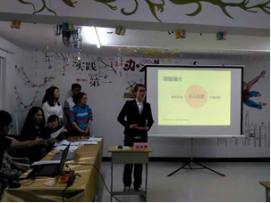为响应“大众创业、万众创新”的号召，做好大学生创新创业工作，弘扬青年学生自主创业精神，激发广大学生的创业激情，为孵化基地的发展注入新动力，5月27日，大学生创业孵化基地新增入驻项目答辩会在我校大学生创业孵化中心会议室举行成功举办。
经过学生申报、学院推荐、专家评审等环节的层层筛选，最终在申报的50多项创业项目中遴选了电子商务工作室、镜花居汉民族文化工作室等8项优秀的项目作为最终的新增入驻项目。近期，这些入驻项目将在专业老师的指导下入住孵化基地，切实开展创业实践活动。
据悉，安徽财经大学大学生创业孵化基地自2013年5月成立以来，已先后入驻了近30家项目组，有将近两百名大学生开始了自主创业。基地现已成为融合大学生创业培训、创业实践、创业孵化、创业服务于一体，在蚌埠大学城区具有示范引领作用的省级创业孵化基地园区。在这里，同学们将专业知识与创业实践结合起来，充分利用学校提供的良好创业平台和各类丰富资源，大胆进行创业尝试，不断提高创业能力和技巧，为实现自己的“创业梦”奠定坚实基础。

基层信息

★张焕明教授主持的《安徽省外贸发展“健康指数”》项目成果获省领导批示
由统计与应用数学学院院长张焕明教授主持的《安徽省外贸发展“健康指数”》项目，在全国首次提出了省级外贸质量评价体系，受到安徽省副省长花建慧同志批示：“这是一项很有价值的工作创新，需在实践中不断完善，使外贸发展的评价体系更趋科学、更具指导性。当下，要重视成果的应用！”

★“四个全面”战略布局—国际经济贸易学院形势与政策专题讲座
5月9日下午，国际经济贸易学院形势与政策专题讲座在龙湖西校区学术报告厅举行，院党委书记张明义出席，学院2014级全体新生积极参与。

★经济学院诚信教育主题月活动顺利开展
4月27日起，应校团委号召，经济学院各班级开始积极筹备诚信教育主题月活动，5月1日至24日，经济学院13、14级共12个班级通过主题班会、宣传条幅、观看诚信教育专题片、微信微博平台宣传等多种形式，展开了全方位、多层面的诚信教育活动。

★法学院举办第四届“激扬青春，放飞梦想”话剧表演大赛
5月17日晚，法学院第四届“激扬青春，放飞梦想”话剧表演大赛在东校区南园食堂四楼多功能报告厅举行。300余名学生观看了比赛。

★金融学院举办校庆系列活动之“安财掠影”照片展
为庆祝建校56周年，5月17日，由校团委和金融学院联合举办的“安财掠影”校庆照片展在北苑食堂广场举行。

★财政与公共管理学院“青春志愿行”入户调研活动顺利开展
4月中下旬，财政与公共管理学院、社区管理研究会共同举办的“青春志愿行”入户调研活动在蚌埠市禹会区金域社区顺利开展。

★外国语学院团委开展“如何练好习大大传授的‘八字真经’”主题团日活动
4月29日，外国语学院团委在西校通慧楼402教室开展了关于习总书记提出的“勤学，修德，明辨，笃实”-八字真经”主题团日活动，我院团委所有成员参加了此次活动。

★国际经济与贸易学院举办2015年创新创业项目交流会
为帮助申请创新创业项目的同学答疑解惑，鼓励更多学生参与创新创业活动，5月7日下午，国际经济贸易学院2015年创新创业项目交流会在龙湖东校区3栋101召开。副院长闵向阳、方鸣，院团委书记周杨波以及来自学院大一至大三各班级约200人参加交流会。

★文学与艺术传媒学院2015年团校开课
5月13 日，文学与艺术传媒学院关于积极培育和践行社会主义核心价值观和学习习近平总书记“四进四信’系列重要讲话精神团课活动在东校区明德楼118教室正式拉开帷幕。党委书记王支华主讲授课，院团学青主要学生干部、2012级至2014级各班级团支部代表参加了此次团校培训。

★工商管理学院举办系列素质拓展活动
工商管理学院按照教学计划安排，于本学期第十周对13级、14级学生开展了内容丰富的系列素质拓展活动。学院对本次活动进行整体设计，确定对13级和14级学生分别举办创业大赛和职业生涯规划大赛，同时鼓励各专业根据本专业的特点安排相应的素质拓展活动项目，把课堂内外、校园内外的教育有机结合起来，真正提高大学生的综合素质和实践能力。

★管理科学与工程学院与支教学校举办足球联谊
5月20日下午，管理科学与工程学院足球队的队员们和胜利西路小学的小队员们进行了足球交流赛。本次比赛以“大手拉小手”为主题，旨在培养孩子们对足球运动的兴趣，让支教内容更加丰富多彩。

★会计学院成功举办“和衷共济三十载，点化诗书绘锦绣”主题书画节
4月25日上午，由会计学院团委举办的第七届主题书画节在食堂广场隆重举行，为迎接会计系建设三十周年暨学院建立十周年，此次书画节的主题定为“和衷共济三十载，点化诗书绘锦绣”。

